**1)**

Primero crea la conexión en netbeans, si es que no te funciona conectarte hacia SQL server tienes que habilitar el puerto 1433 aquí:

Si es que tienes SQL server 2017 es presionando la tecla de Windows y digitando esto:

SQLServerManager14.msc

Si es que tienes SQL server 2015 es presionando la tecla de Windows y digitando esto:

SQLServerManager14.msc

Una vez hecho eso, entra aquí:

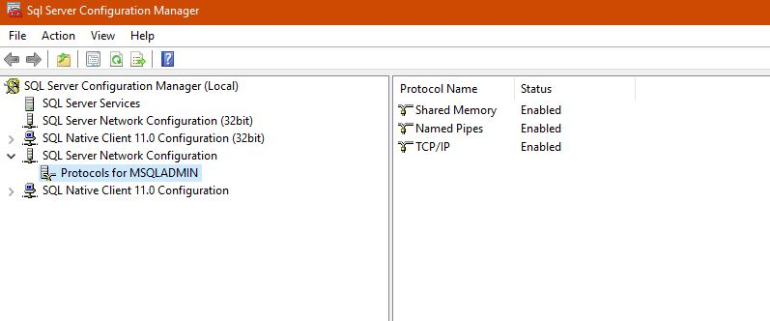

Luego click derecho a TCP/IP y anda a la ventana de IP address, scrolea hacía abajo y quita el puerto dinámico por defecto, luego ingresa TCP port a 1433:

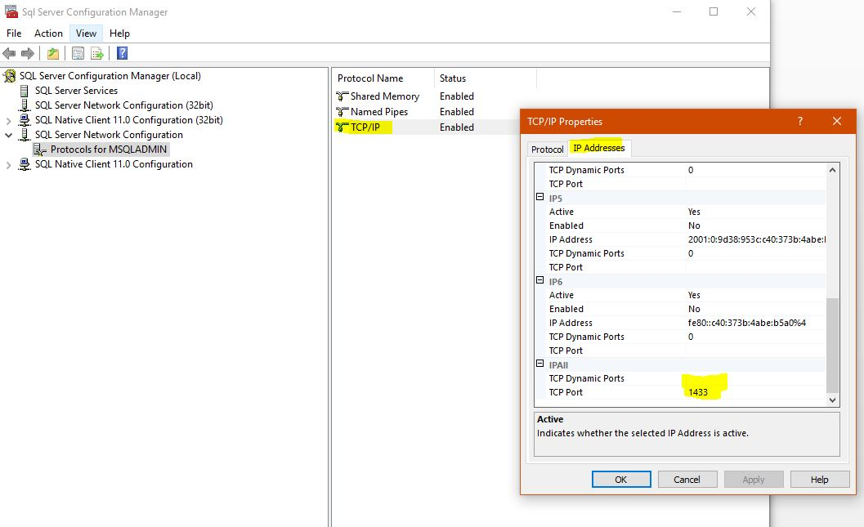

**2)**

Ahora ya puedes conectarte a SQL server desde netbeans creando la conexión:

Para probar si ya está hecho, agrega la base de datos normalmente ejecutando el script que está en la carpeta, luego de eso, entra al proyecto, agregale el driver de sql server en “libraries” y luego entra a sp_biblioteca y aprieta en el botón para correr:

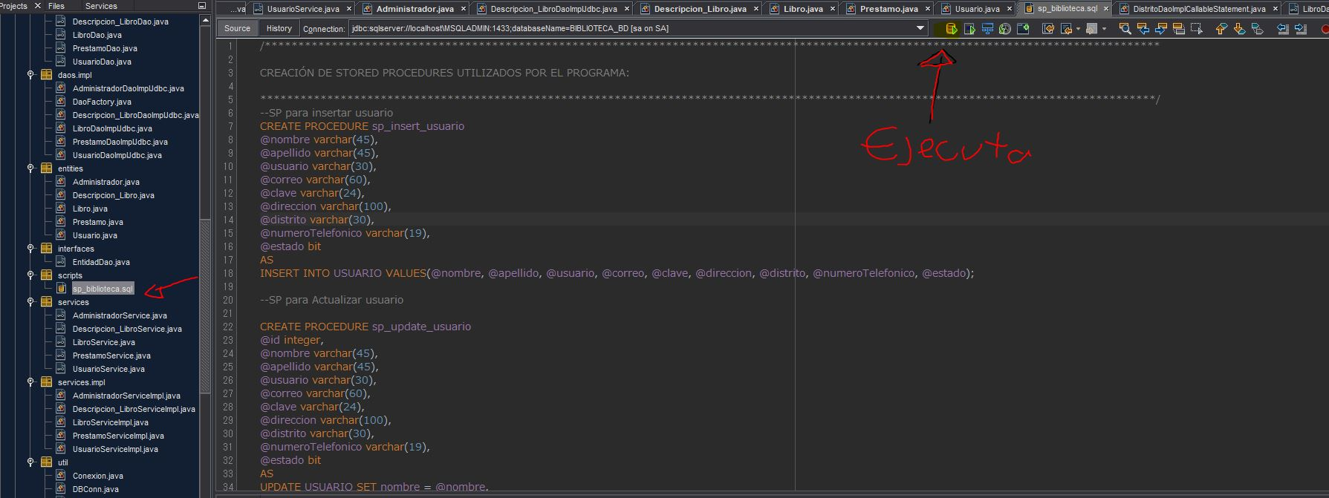

Si ya funciona entonces se crearon los stored_procedures satisfactoriamente, recuerda que solo están los stored_procedures de Usuario, faltan los de las otras 4 tablas.

Ahora:

Por default solo esta implementado el UsuarioDaoImplJdbc,

Guiate de ese modelo para implementar los otros 4 restantes.

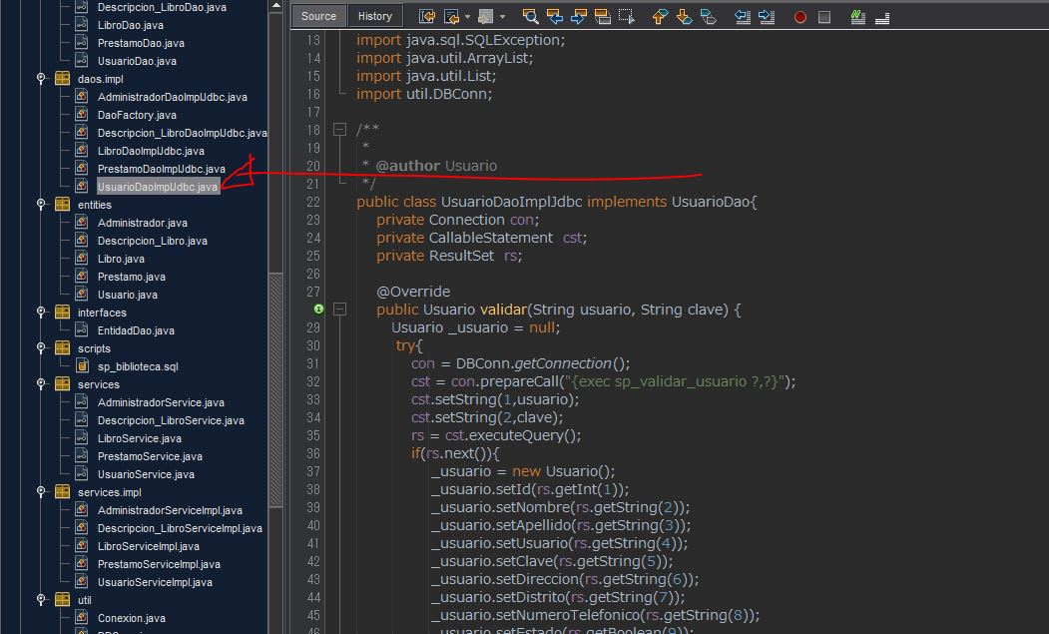

Cuando lo vayas a llamar desde el controler, simplemente llama a UsuarioServiceImpl, envés de llamar al dao.

Al momento de insertar algo tienes que tener en cuenta que las tablas tienen relaciones en la base de datos, es decir, para insertar un libro, primero tienes que insertar la descripción del libro.